一、基本信息
作品名称 | 倒车雷达
作者姓名 | 曾海威
作者单位 | 乌鲁木齐斐翔开心教育培训有限责任公司
教材名称 | 趣味掌控板编程
教材类型 | 自编教材
教材简介 | 本人参考各类资料、书籍，结合本培训机构教学特点和需要，自主研发了《趣味掌控板编程》系列课程
执教年级 | 5-8年级
课时长度 | 90分钟
涉及器材 | 掌控板
涉及软件 | mPython或mPython X
文件清单 | 教学设计、教学课件、项目手册、学生作品视频、程序
二、作品内容
【硬件搭建】
掌控宝+HC-SR04超声波传感器（3V-5V宽电压版）
【作品功能】
- 隐形尺：测量并显示距离
- 倒车雷达：①距离障碍物一定距离后，蜂鸣器滴滴鸣叫；②距离障碍物距离不同，滴滴声和闪光的频率不同；③距离障碍物距离越近、滴滴声和闪光越频繁
【设计思想】
以生活中的问题和情景引发思考，激发学生好奇心、求知欲，教师引导学生不断地切换使用者和设计者的角度去思考问题，激发学生产生更高“需求”，在满足各种“需求”的过程中不断试错、不断改进，最终通过实践满足需求、解决问题，使学习成为学生内在需求而不是老师单向灌输，充分体现“学中做，做中学”，同时科普有关超声波、回声定位、超声波用途等知识和原理，拓宽学生视野，体现STEAM教育理念，逐渐培养学生解决实际问题的能力。
【教材分析】
本课是自编教材《趣味掌控板编程》初级课程的第13课（共16课），之前都在学习掌控板自带传感器，本课中的超声波传感器是继第12课舵机后的第二个外接传感器，对激发学生兴趣，培养学生动手能力有很好的作用。
由于培训机构每课时为90分钟，所以本课程每节课内容多、实践多，内容循序渐进、环环相扣，任务难度逐渐加大，同时也保证学生充足的思考、探究和实践的时间，以达到较好的教学效果。
【学情分析】
学生通过对之前12节课程的学习，对编程软件、图形化编程积木和程序基本结构比较熟悉了，已经可以自主编写简单的顺序、循环和选择结构程序了，但是由于刚开始接触外接传感器，对传感器的原理还不理解，对引脚、连线还存在一些问题，对利用外接传感器获取到的数据解决实际问题的能力还有待加强。
学生在之前的课程中，学过文本和数学中的int、float数据类型，学到蜂鸣器时已经理解了声音的产生是因为振动，频率是每秒振动的次数，其单位是Hz等基本概念，为理解本课内容奠定了基础。

【课时安排】
培训机构1课时90分钟
【教学目标】
- 知识与技能
- 认识超声波传感器
- 理解回声定位原理
- 了解声波与超声波
- 掌握利用HC-SR04测距的方法
- 能够利用测得距离作为条件进行判断，控制蜂鸣器和RGB灯的开关
- 掌握如果、否则如果、否则的用法
- 尝试优化算法
- 了解超声波的用途
- 过程与方法
通过制作隐形尺，掌握超声波传感器的用法，通过完成倒车雷达，掌握多分支结构程序的编写方法，通过不断试错、修正，学习调试程序编写过程中遇到的各种bug，通过小实验，培养学生自主探究能力。
讲解演示法、任务驱动法、设问法、讨论法、自主探究法、PBL项目化教学。
- 情感态度价值观
- 通过解决一系列问题，激发学生求知欲
- 通过连接超声波传感器培养学生认真、严谨的态度
- 培养学生发现问题、解决问题的能力，以及百折不挠的精神
- 站在用户的角度考虑问题，体会和理解以人为本的设计理念
- 体验完成作品的喜悦和成就感
- 培养学生协作、分享的团队精神
【教学重难点】
重点：多分支选择结构
难点：绘制流程图、变量的灵活使用
【教学准备】
多媒体课件、投影仪、掌控宝（充好电）、杜邦线（母对母）、HC-SR04超声波传感器（3-5V宽电压版）、直尺、卷尺
【教学流程】
导入
提出问题

新课讲解
能否解决
制定解决方案
作品展示
分享收获
本课小结
否
能
尝试解决

【教学过程】
教学过程及用时 | 教师活动 | 学生活动 | 设计意图
情景导入  2分钟 | 播放倒车入库动图  提出问题：  后视镜有盲区，停车时倒车无法判断距离，有哪些办法可以获取到距离？ | 观看、思考、讨论 | 吸引注意力，激发学习兴趣
引入新课  4分钟 | 想一想：如何才能让车感知到后方有没有障碍物？  教师总结：这就需要用到一些手段：比如摄像头、超声波等 | 思考、回答：后视镜、倒车影像、倒车雷达…… | 产生需求，激发思考
引入新课  4分钟 | 认识新朋友：  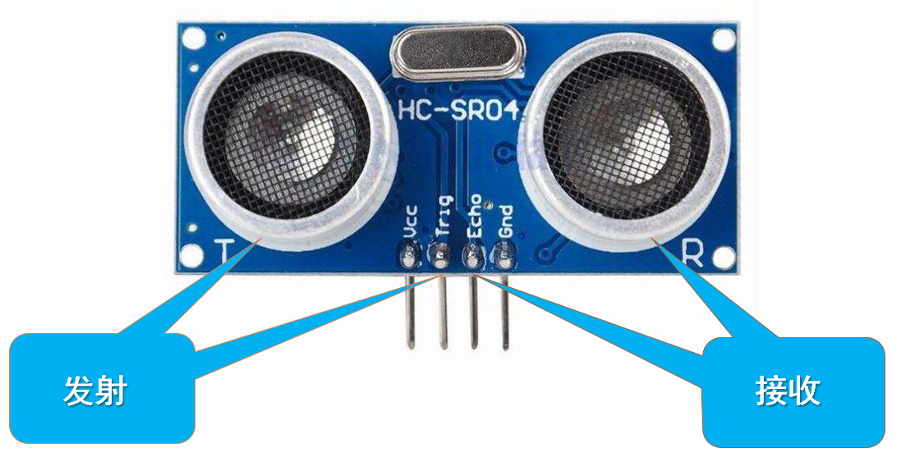  讲解：  接线方法trigger是发送接P0，echo是接收接P1，Vcc接掌控宝V，Gnd接掌控宝G  编程积木：  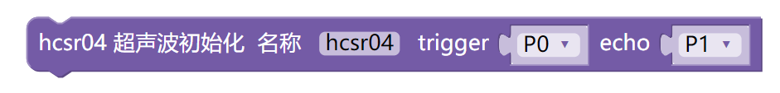  要注意积木中的trigger和echo引脚要和传感器的接线相对应，不能接反！ | 找到自己的超声波传感器,观察、记忆、操作连线 | 完成知识与技能目标1、情感态度价值观目标2
回声定位原理  4分钟 | 蝙蝠：  蝙蝠能在夜晚准确地捕猎靠的就是超声波，它用嘴发出超声波，用耳朵接收（所以它的耳朵很大），通过遇到物体后反射回来的超声波，就可以判断出前方是障碍物还是猎物，以及它的距离、位置、大小、速度和运动方向。雷达就是根据这个原理发明的。  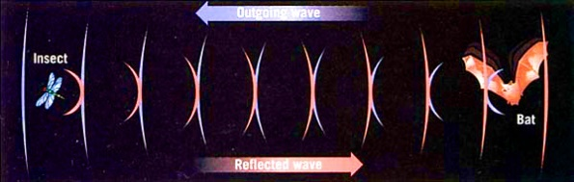  通过声音是如何判断物体的距离、大小等信息的呢？  回声定位：  播放课件中的视频 | 理解、思考 | 完成知识与技能目标2
知识扩展  3分钟 | 声波与超声波、次声波：  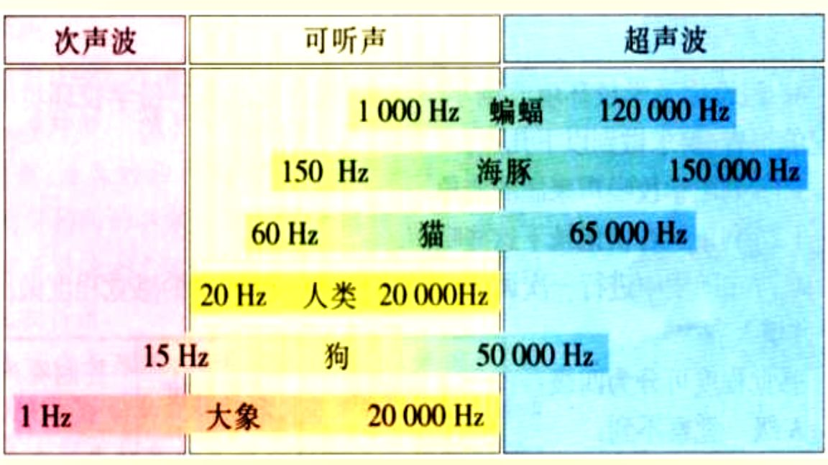  人耳听力范围：20-20kHz  高于20kHz的称为超声波，低于20Hz的称为次声波  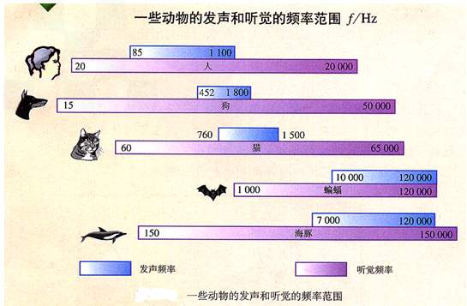  超声波特点：方向性好（用纸卷成桶状，对着不同的学生说话，让学体会什么叫做指向性），穿透能力强（B超），易于获得较集中的声能，在水中传播距离远  用途：可用于测距、测速、清洗、焊接、碎石、杀菌消毒等。 | 了解、记忆  回忆、体验 | 完成知识与技能目标3  此时简单了解即可，主要是为了埋下伏笔，在最后讲超声波的用途时进行全面了解
任务0  隐形尺  15分钟 | 想一想：  如何利用超声波传感器获取到距离呢？  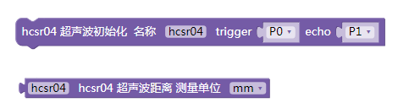  要注意引脚的选择和连线，以及单位的选取  如何查看超声波传感器返回的数据？  提示：利用显示屏显示数据  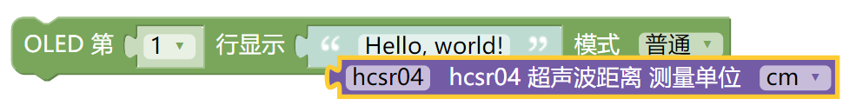  同学们编程的时候发现【超声波距离】积木虽然和【显示】积木的形状一样，但是却放不进去，这是为什么呢？  这是因为【显示】积木中的“”表示的数据类型是文本，而超声波距离则是数据，它俩的数据类型不同，需要转化后才能拼接在一起，这时就需要用到【文本】中的【转为文本】积木：  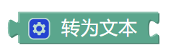  想一想：  - 如何设计制作一个隐形尺？需要显示什么提示语？  引导：如果屏幕上只显示数字可以吗？你作为设计者知道它是什么意思，可是用户知道是什么意思吗？如何显示才能更加人性化？（教师演示操作方法）  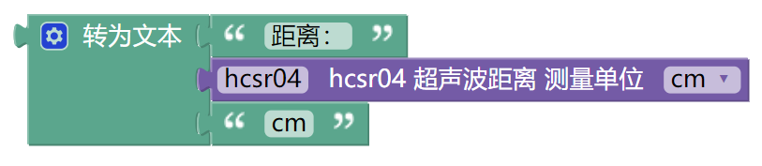  小实验：  用尺子验证超声波测距是否准确，超声波测距的起点在超声波传感器的网子上还是根部？  2.如何利用超声波传感器辅助倒车？ | 学生自主编写程序、试错、修正、调试程序  站在使用者的角度考虑问题  自主探究，发现规律  思考、讨论问题，考虑如何学以致用 | 完成知识与技能目标4  初步完成情感态度价值观目标1  通过试错不断引发学生思考、激发学生求知欲  完成情感态度价值观目标3  初步完成情感态度价值观目标4  体现以人为本的设计理念
任务1  倒车雷达方法1  35分钟 | 分析问题：  倒车雷达需要实现哪些功能？  想一想：  假设汽车仪表盘上能显示距离，在倒车过程中是否方便实用？  倒车时驾驶员有时间和精力看仪表盘吗？怎么办？  分析问题：  什么时候开始响？（此时可较为随意，如30-80cm均可）  如果环境嘈杂听不到声音怎么办？  引导学生使用灯带的方式（亮度可控）控制RGB灯在蜂鸣器鸣叫时一起闪烁  课件播放倒车演示视频，提醒学生注意看车离障碍物的距离，听声音  想一想：  需不需要分为几段进行判断？该如何分段？  教师在讲台上模拟演示倒车过程，测量车后方与障碍物的距离，以该距离作为参考值  参考值：  距离大于60cm时：不闪也不响  距离小于60cm时：以较慢的频率滴滴响、闪  距离小于40cm时：以较快的频率滴滴响、闪  距离小于20cm时：常亮常响  请绘制出流程图后，再编写程序  教师板书讲解：  如果、否则如果的流程图如何绘制，引导学生思考，编程时为什么要从小往大进行判断？反过来是否可行？  先让学生尝试，再统一讲解  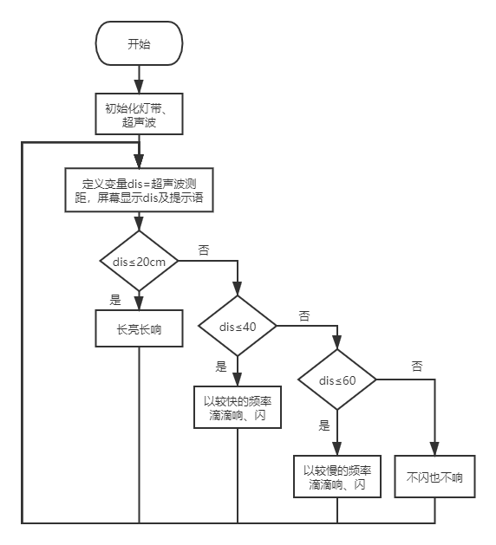  教师巡视、个别辅导、及时点评、给予鼓励、为学生作品拍照、拍视频，其他鼓励完成的快的同学帮助其他同学 | 站在使用者的角度考虑问题、讨论、回答（用光线、亮灯）  站在设计者角度考虑问题  学以致用  尝试绘制流程图  编写程序，测试、改进、展示作品、互帮互助 | 完成知识与技能目标5  进一步完成情感态度价值观目标1  完成情感态度价值观目标4  完成知识与技能目标6  完成知识与技能目标6  突破重难点  进一步完成情感态度价值观目标1  完成情感态度价值观目标5、6
任务1  倒车雷达方法2  15分钟 | 想一想：如何简化程序，达到近似效果  能否实现距离越近蜂鸣器滴滴声频率越高、LED闪烁越快?  距离大于60cm时：不闪也不响  距离小于60cm时：距离越近蜂鸣器滴滴声频率越高、LED闪烁越快  距离小于20cm时：长亮长响  引导学生思考：如何在距离和闪烁频率之间建立联系？dis变量能否直接当作延时使用？ | 思考、讨论、自主探究 | 完成知识与技能目标7
想一想  2分钟 | - 真正的汽车上只有一组超声波传感器够不够？  - 还有没有别的手段辅助倒车？(演示自动泊车系统动图，分析如何实现)  - 超声波除了测距以外还能干什么？ | 思考、回答、分析、讨论 | 彻底完成情感态度价值观目标1  大开脑洞、开拓视野、引发思考
超声波的用途  5分钟 | （课件展示案例）  军事：声呐  医学：B超、碎石  工业：检查  生活：倒车雷达、加湿器、超声波清洗…… | 观看 | 大开脑洞、开拓视野  完成知识与技能目标8
分享收获  3分钟 | 鼓励学生分享本课收获  （知识技能、情感等方面） | 倾听、分享 | 完成情感态度价值观目标5、6
本课小结  2分钟 | 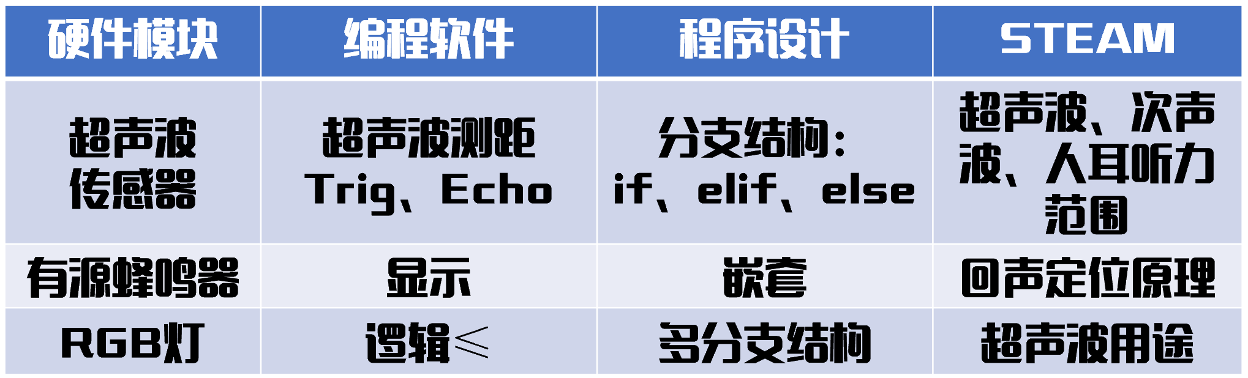 | 回忆、梳理 | 梳理知识体系、巩固本课内容
【教学反思】
本课内容多，环节多，要求教师能很好地控制课堂节奏，把控教学时间，要给学生充足的时间思考、讨论、交流、探究和实践。
用问题和需求推动课堂，不断激发学生思考，引导学生不停在使用者和设计者之间切换角色，体会和理解以人为本的设计理念，并根植于心，逐渐培养时时处处为用户考虑的设计师意识。
实际课堂中教学气氛活跃，学生积极参与，取得了良好的教学效果，比较难处理的是5-8年级混班教学（实际为6、7年级学生居多），学生个体差异较大，对速度快的同学教师可以提前抛出下一个问题让其进行思考、探究，或者鼓励速度快的学生帮助其他同学。
如果时间充裕，还可以尝试让学生设计一个简易的车体并进行装饰或涂鸦，再模拟倒车过程，增加趣味性和实用性。

